Студент группы ИС-27 Овчаренко Е.Д

Практическая работа 13
1. Тема: составление программ с матрицами в IDE PyCharm Community.
2. Цель: закрепить усвоенные знания, понятия, алгоритмы, основные принципы составления программ, приобрести навыки составление программ с использованием с матриц в IDE PyCharm Community.

# 1. В матрице найти суммы элементов каждой строки и поместить их в новый массив.
# Выполнить замену элементов третьего столбца исходной матрицы на полученные
# суммы.

matrix = [
[1, 2, 3],
[4, 5, 6],
[7, 8, 9]
]
sums = []

for row in matrix:
row_sum = sum(row)
sums.append(row_sum)
row[2] = row_sum

print("Измененная матрица:")
for row in matrix:
print(row)

print("Суммы элементов каждой строки:", sums)

Результат
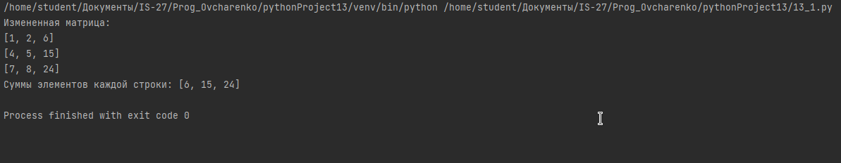

2.В матрице найти сумму элементов второй половины матрицы

matrix = [
[1, 2, 3, 4],
[5, 6, 7, 8],
[9, 10, 11, 12]
]

rows = len(matrix)
cols = len(matrix[0])

start_row = rows // 2

sum_second_half = sum(sum(row[start_row:]) for row in matrix)

print("Сумма элементов во второй половине матрицы:", sum_second_half)# В матрице найти сумму элементов второй половины матрицы

matrix = [
[1, 2, 3, 4],
[5, 6, 7, 8],
[9, 10, 11, 12]
]

rows = len(matrix)
cols = len(matrix[0])

start_row = rows // 2

sum_second_half = sum(sum(row[start_row:]) for row in matrix)

print("Сумма элементов во второй половине матрицы:", sum_second_half)

Вывод: В процесее выполнения пактического занятия выработал навыки составления программ с использованием матриц в IDE PyCharm Community

